中国铁矿石价格指数（CIOPI）

中国钢铁工业协会 2016年10月25日印发

一、进口铁矿石价格（OPI）
10月25日，直接进口铁矿石62%品位干基粉矿到岸价格为60.63美元/吨（即0.9779美元/吨度），环比每吨上升2.12美元，升幅为3.62%；当月平均价格为57.53美元/吨。
10月25日，现货贸易进口铁矿石62%品位干基粉矿人民币含税价格为514.00元/吨，环比每吨上升10.54元，升幅为2.09%，当月平均价格为494.41元/吨。
10月25日，直接进口铁矿石58%品位干基粉矿到岸价格为52.39美元/吨（即0.9033美元/吨度），环比每吨上升1.72美元，升幅为3.39%；当月平均价格为49.43美元/吨。
10月25日，现货贸易进口铁矿石58%品位干基粉矿人民币含税价格为444.36元/吨，环比每吨上升8.62元，升幅为1.98%，当月平均价格为426.92元/吨。
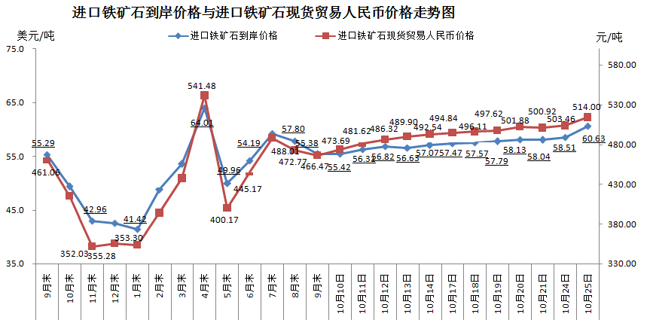
二、国产铁矿石价格
10月25日，国产铁矿石62%品位干基铁精矿含税价格为538.49元/吨，环比持平；比进口铁矿石高24.49元/吨，升高幅度为4.76%；当月平均价格为537.28元/吨，比进口铁矿石高42.87元/吨，升高幅度为8.67%。
10月25日，国产铁矿石65%品位干基铁精矿含税价格为572.14元/吨，环比持平；当月平均价格为570.60元/吨。
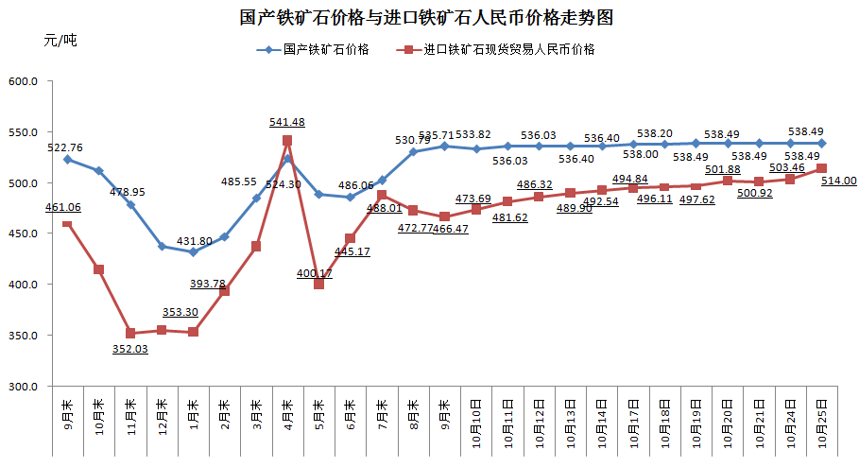
三、中国铁矿石价格指数（CIOPI）
10月25日，中国铁矿石价格指数（CIOPI）222.06点，环比上升6.60点，升幅为3.07%。其中：国产铁矿石价格指数为209.27点，环比持平；进口铁矿石价格指数为224.47点，环比上升7.85点，升幅为3.62%。
